Федеральное государственное образовательное учреждение высшего профессионального образования
Вологодский государственный университет
Институт математики, естественных и компьютерных наук
Кафедра «Автоматики и вычислительной техники»

Дисциплина: «Базы данных»

Отчет №1

Преподаватель | Ржеуцкая С.Ю.

Студент | Пчелкина О.С.

Группа, курс | 4Б09 ВМ-31, 3 курс
______________________________________
Дата сдачи

Вологда
2021 г
Анализ предметной области

Постановка задачи

Вариант 13
Система продажи билетов в кинотеатр. Система предназначена для продажи билетов в кинотеатр с одним кинозалом (в зале определённое количество рядов с определённым количеством мест в каждом ряду, возможно, в разных рядах и разное количество мест). Каждый фильм идет в течение определенного срока на различных сеансах в соответствии с расписанием показов, которое составляет администратор, он же вводит это расписание в базу данных. Билеты можно приобрести на любой показ, введённый в базу данных, заранее. Цена проданных билетов рассчитывается автоматически, она определяется как базовая цена на данный фильм, умноженная на некоторые поправочные коэффициенты (на время показа, допустим, утром в будни этот коэффициент равен 1, а на вечерние сеансы и сеансы в выходные дни его значение будет больше 1, на место – для vip-мест есть свой коэффициент). На отдельные показы администратор может назначить дополнительные поправочные коэффициенты (например, на все сеансы первого дня показа).
Базовая функциональность:
- ввод нового фильма, взятого в прокат, и информации обо всех показах (сеансах) данного фильма
- продажа билетов при наличии свободных мест на заданный сеанс
- возврат билетов
Данные о фильмах, показ которых уже закончен, собираются в архиве (хранилище данных). Хранилище используется администрацией для анализа деятельности кинотеатра по любым возможным показателям.

Анализ требований к системе

- Кинотеатр имеет определенное количество фильмов проката. Каждый фильм имеет ограниченное количество прокатных дней, возрастное ограничение, длительность показа. Каждый фильм принадлежит определенному жанру, имеет название.
- В зале кинотеатра определенное число обычных и vip мест на все сеансы.
- Расписание сеансов составляется на весь прокатный период фильма, для каждого сеанса задаются дата, часы и минуты показа. После того, как расписание введено, клиенты могут купить билеты на любой из сеансов.
- Цена билетов рассчитывается автоматически, она определяется как базовая цена на данный фильм, умноженная на некоторые поправочные коэффициенты (время сеанса, граничное время между утренними и вечерними сеансами задается, будни или выходной день, место в зале, поправочный коэффициент на место привязан к ряду). На отдельные показы администратор может назначить дополнительные поправочные коэффициенты.
- Билеты продаются заранее на все сеансы в прокате, при покупке билета клиенту или кассиру выдается список свободных мест на сеанс, из которого он может выбрать место. Билет можно вернуть в любой момент до начала сеанса за полную стоимость.
- На каждый сеанс можно продать не больше билетов, чем вмещает зал.
- В момент начала показа диспетчер заносит данные о сеансе в архив.

Лица, взаимодействующие с системой

Основные пользователи системы — кассиры кинотеатра. Все кассиры работают с одним и тем же приложением. Их основные требования к интерфейсу — максимальная простота и удобство работы, обеспечение приемлемой скорости, сведение к минимуму количества возможных человеческих ошибок.

Администратор обязан поддерживать данные в актуальном состоянии. Для него должно быть создано отдельное приложение, особых требований к интерфейсу не предъявляется.

Для сбора данных о фильмах, показ которых уже закончен, создадим еще одно небольшое приложение для диспетчера.

Любой из посетителей мог бы воспользоваться электронным справочником, отрабатывающим запросы о расписании фильмов и о наличии билетов на конкретные сеансы. Разумеется, приложение-справочник должно работать с базой данных в режиме «только для чтения».

Анализ функций системы

Функции администратора:
- Своевременное обновление информации о фильмах в прокате
- Составление расписания показов
- Назначение дополнительны поправочных коэффициентов на отдельные показы

Функции кассира:
- Определение, имеется ли в наличии необходимое число билетов на выбранный сеанс.
- Продажа или бронирование билетов с фиксацией в базе данных
- Возврат билетов

Функции диспетчера:
Отправка данных в электронный архив.

Функции посетителей:
Быстрый поиск доступной для них информации из базы данных.

Разработка структуры базы данных
Для разработки используем Case-средство Oracle SQL Developer Data Modeler, которое позволит по сформированной нами логической модели базы данных кинотеатра автоматически получить реляционную модель и сценарий на языке SQL для создания базы данных.

Разработка логической модели
На основании бизнес-правил выделим следующие сущности предметной области и их атрибуты.
1. bilets (билеты)
ID_bilet (ИД билета, суррогатный ключ)
price (цена за билет, рассчитывается запросами)
ID_session (ИД сеанса, внешний ключ)
ID_seats (ИД места, внешний ключ)
2. sessions (сеансы)
ID_session (ИД, суррогатный ключ)
date_session (дата сеанса)
time_session (время сеанса)
week_day (день недели)
factor_session (логическая переменная, true – есть добавочный коэффициент на сеанс, false – нет добавочного коэффициента на сеанс)
number_free_seats (количество свободных мест, для упрощения запросов при покупке билетов)
ID_rent (ИД проката фильма, внешний ключ)
3. seats (автобусы)
ID_seats (ИД места, суррогатный ключ)
num_seats (номер места)
num_row (номер ряда)
status (статус vip или обычное место)
free (логическая переменная, true – место свободно, false – место занято)
4. rents_films (прокаты фильмов)
ID_rent (ИД, суррогатный ключ)
start_date (дата начала проката)
end_date (дата окончания проката)
box_office (кассовые сборы)
number_sessions (количество сеансов)
ID_film (ИД фильма, внешний ключ)
5. films (фильмы)
ID_film (ИД, суррогатный ключ)
title_film (название фильма)
duration (длительность фильма)
age_limit (возрастное ограничение)
ID_genres (ИД жанра, внешний ключ)
6. genres (жанры)
ID_genres (ИД, суррогатный ключ)
name_genres (название жанра)
7. constants (константы, для расчета стоимости билета)
factor_session (коэффициент на сеанс)
factor_seat (коэффициент на место)
factor_time (коэффициент на время сеанса)
factor_week_day (коэффициент на день недели сеанса)
price (стоимость билета без надбавок)
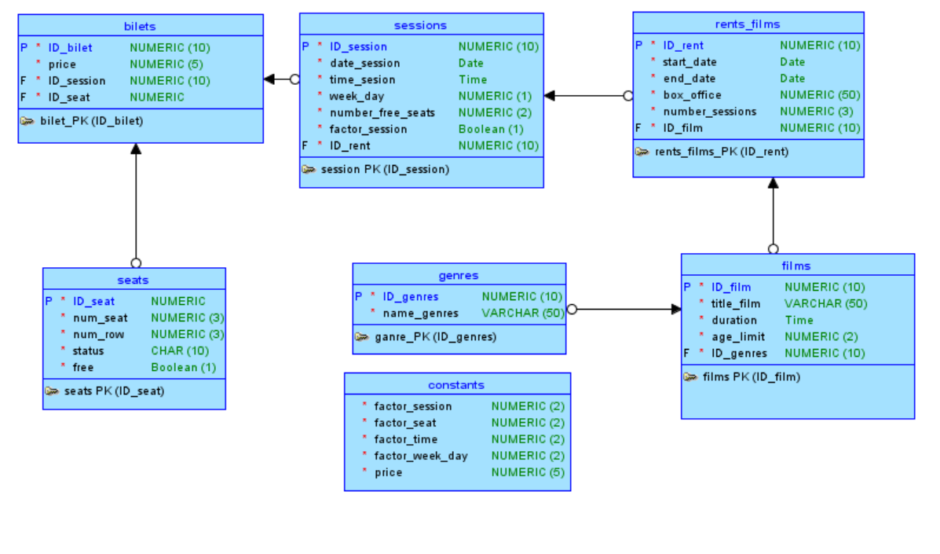
Рис. 1. Логическая модель базы данных

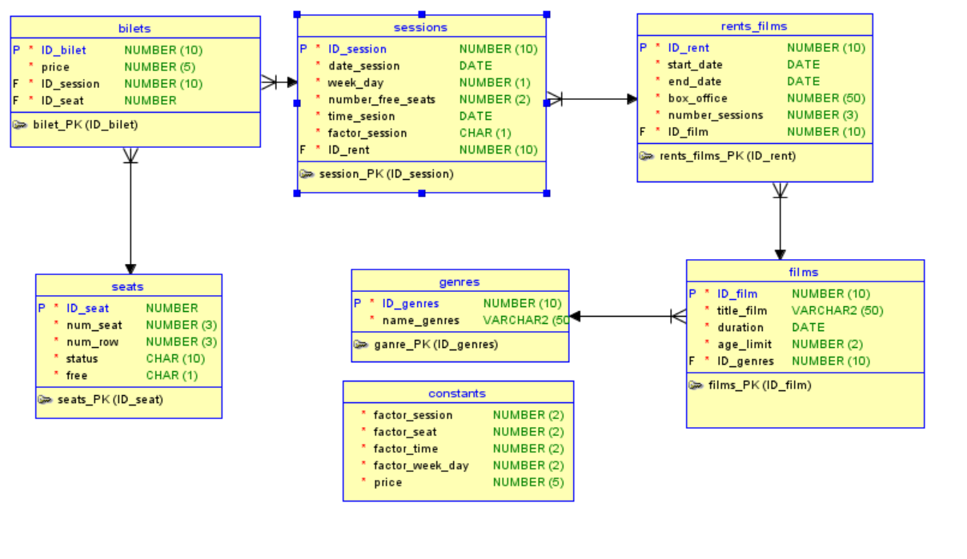
Рис.2 Реляционная модель базы данных Кинотеатра

